國立台東高級中學 | 100學年度  第二學期 | 期中考 | 高二 社會組 基礎生物試卷
畫答案卡：Ｖ是□否 適用班級：2-5、2-6

一、單選題 (30題 每題2分 共60分)
（ ）1.人體的防禦可分為專一性與非專一性，下列相關敘述，何者正確？ (A)發炎反應屬於專一性防禦 (B)呼吸道的黏膜層也能提供非專一性的防禦作用 (C)細胞免疫主要由 B 細胞執行 (D)抗體免疫能夠破壞被病原體感染的細胞。
（ ）2.人體皮膚外或者消化道內有共生的正常菌群，此現象為哪一種防禦機制？ (A)皮膜防禦 (B)吞噬作用 (C)發炎反應 (D)細胞免疫。
（ ）3.人體內抵抗病原體的第一道防線為： (A)抗體 (B)皮膜 (C)白血球 (D) T淋巴球。
（ ）4.下列有關專一性防禦作用的敘述，何者正確？ (A)能引發免疫反應的物質，稱為抗原 (B) T淋巴球藉細胞表面的抗體與抗原結合 (C)吞噬作用亦屬於專一性防禦系統 (D) B淋巴球與T淋巴球在免疫反應的過程中，獨立作用。
（ ）5.使T淋巴球發育成熟的部位是： (A)胸腺 (B)骨髓 (C)扁桃腺 (D)脾臟。
（ ）6.漿細胞來自於何種細胞的分化？ (A)骨髓細胞 (B)輔助型T淋巴球 (C) B淋巴球 (D)吞噬細胞。
（ ）7.小秋手指被刀割傷，幾天後出現紅、熱、腫、痛的現象。則下列敘述何者正確？ (A)此為專一性防禦作用 (B)這是發炎反應的典型症狀 (C)感染部位微血管會收縮 (D)這是一種過敏反應。
（ ）8.關於「膝跳反射」何者錯誤？ (A)膝反射的受器在大腿肌肉內 (B)是最簡單的反射弧 (C)刺激訊息首先由感覺神經元送往脊髓灰質內的聯絡神經元 (D)小腿彈起動作不經大腦意識控制。
（ ）9.下列有關發炎反應的敘述，何者錯誤？ (A)由血液中或組織液中發炎物質活化所激發 (B)因血流增加而呈紅熱現象 (C)因血管通透性增加而引起腫、痛 (D)是人體的第一道防線。
（ ）10.專一性免疫作用是由下列何種細胞所主導？ (A)紅血球 (B)淋巴球 (C)單核球 (D)顆粒球。
（ ）11.某人發生車禍後，變成植物人，沒有知覺、意識，只能整天躺在床上，請問植物人可以維持正常的呼吸與心跳的原因，與何者還有正常功能所致？ (A)延腦 (B)橋腦 (C)大腦 (D)小腦。
（ ）12.有關脾臟的敘述，下列何者錯誤？ (A)位於腹腔左上方 (B)充滿淋巴液 (C)呈暗紅色 (D)為人體最大的淋巴器官。
（ ）13.下列何者屬於人體的後天性免疫反應？ (A)吞噬作用 (B)皮膜屏障 (C)發炎反應 (D)細胞免疫反應。
（ ）14.有關胞毒型T細胞（Tc）與B細胞的比較，何者正確？ (A)Tc可活化B細胞，引發體液免疫反應 (B)Tc可吞噬病原，B細胞可製造抗體 (C)Tc可分泌胞殺性物質，B細胞分化後可製造抗體 (D)Tc負責非專一性免疫，B細胞負責專一性免疫。
（ ）15.有關輔助型T細胞的描述，下列何者錯誤？ (A)可被受感染的細胞活化 (B)可刺激B細胞分化 (C)可活化胞毒型T細胞 (D)可產生記憶細胞。
（ ）16.有關發炎反應的過程：皮膜受損，病原入侵 血流量增加、血管通透性增加 白血球進行吞噬作用 血漿與白血球滲出血管 病原體釋放組織胺 受傷組織釋放發炎介質，請排出正確的順序。 (A) (B) (C)  (D) 。
（ ）17.傷口發炎 發燒 施打疫苗 淚液中的溶菌酶 消化道中的大腸桿菌 施打蛇毒血清 以上事件，請就其與非專一性防禦及專一性防禦的關聯性分為兩群。 (A)，  (B) ， (C) ， (D) ，。
（ ）18.當像健美先生舉起手臂(上手臂與下手臂呈L型)時，上臂的肱二頭肌（甲）和肱三頭肌（乙）發生何種變化？ (A)甲收縮、乙舒張 (B)甲舒張、乙收縮 (C)甲、乙皆收縮 (D)甲、乙皆舒張。
（ ）19.下列哪一項不涉及反射作用？ (A)手遇火焰立刻縮回 (B)食物入口引起唾液分泌 (C)被蜂螫後，撫摸刺痛處 (D)足踏尖物時，將足縮起且感到疼痛。
（ ）20.人體調節食慾的中樞位於何處？ (A)大腦 (B)間腦 (C)小腦 (D)腦幹。
（ ）21.「走路不用大腦」是我們用來形容別人走路心不在焉的一句話，請問關於人走路的神經機轉，下列描述何者正確？
(A)走路不需要大腦，走路是由自律神經系統控制 (B)走路需要大腦，走路中樞位在延腦，是一種基本反射 (C)走路不需要大腦，走路是一種反射動作，由脊髓控制 (D)走路需要大腦，左腦控制左腳，右腦控制右腳
（ ）22.有關人體骨骼的敘述，何者不正確？ (A)中軸骨骼可保護內臟器官 (B)大腿的骨骼屬於附肢骨骼 (C)硬骨富含鈣、磷等礦物質 (D)硬骨由細胞的分泌物所組成，不含活細胞。
（ ）23.下列人體之細胞和構造何者主要位在中樞神經系統內？ (A)感覺神經元 (B)聯絡神經元 (C)運動神經元 (D)受器。
（ ）24.間腦、腦幹功能十分複雜，包含許多維持生命所需的反射中樞，試問人體吞嚥、咳嗽和嘔吐等反射中樞位在何處？ (A)大腦 (B)間腦 (C)橋腦 (D)延腦。
（ ）25.飯後血糖濃度上升會刺激何處降低食慾？ (A)大腦的飽覺中樞 (B)間腦的餓覺中樞 (C)間腦的飽覺中樞 (D)腦幹的餓覺中樞。
（ ）26.「郭泓志看到捕手暗號，投出伸卡球三振打者」，神經衝動傳遞途徑包括：眼睛 脊髓 手部肌肉 大腦皮層 感覺神經 運動神經，其先後順序應為下列何者？ (A)  (B)  (C)  (D) 。
（ ）27.黏液性水腫是人體激素分泌失常引起外表肥胖的疾病，下列關於此疾病的敘述，何者正確？ (A)副甲狀腺機能低落引起 (B)生長激素分泌量太低引起 (C)血漿蛋白不足，引起嚴重水腫 (D)與呆小症的病因相同。
（ ）28.「骨質脆弱，容易折斷或發生畸形；腎臟內形成結石」，是由於何種激素分泌過多所引起的？ (A)甲狀腺素 (B)副甲狀腺素 (C)腎上腺素 (D)礦物性皮質素。
（ ）29.哪一種激素有抑制發炎的作用常被濫用，造成體內的鈉會流失，水分、醣類及蛋白質的代謝等不正常現象？ (A)礦物性皮質素 (B)葡萄糖皮質素 (C)正腎上腺 (D)腎上腺素。
（ ）30.人體視覺和聽覺的反射中樞位於下列哪一區域？ (Ａ)大腦 (Ｂ)小腦 (Ｃ)腦幹 (Ｄ)脊髓。

二、多選題 (20題 每題2分 共40分)
（ ）31.人體局部受到細菌感染後，身體會產生一些發炎物質，試問這些發炎物質會產生何種生理上的變化？ (A)會使血管舒張 (B)會使血管通透性變小 (C)血漿流回淋巴管 (D)白血球會離開血管而至組織液中 (E)可能引起發燒或頭痛等症狀。
（ ）32.下列有關免疫作用的敘述，何者正確？ (A)免疫系統的主要功能是避免微生物入侵後的傷害 (B)非專一性防禦作用是後天獲得性免疫力 (C)人體免疫系統的第一道防線是吞噬作用及發炎反應 (D)人體免疫系統的第三道防線是以淋巴細胞為主導的免疫反應 (E)皮膜屏障屬先天性免疫反應。
（ ）33.膝跳反射的傳導路徑包括下列哪些部分？ (A)受器 (B)感覺神經元 (C)聯絡神經元 (D)運動神經元 (E)動器。
（ ）34.下列何者會使血糖濃度升高？ (A)胰島素的作用 (B)升糖素的作用 (C)腎上腺素的作用 (D)葡萄糖皮質素的作用 (E)飽覺中樞興奮。
（ ）35.小蘭和園子兩人山上迷路之後又饑又餓，偏偏這個時候又遇上了壞人，所以兩人拔腿就跑，終於逃到一個安全地方。上述小蘭和園子兩人體內有什麼荷爾蒙分泌增加？ (A)胰島素 (B)雌性荷爾蒙 (C)降血糖素 (D)腎上腺素 (E)升糖素。
（ ）36.下列何者是升糖素的作用？ (A)促進細胞利用葡萄糖 (B)促進葡萄糖進入細胞中 (C)促進肝醣分解成葡萄糖 (D)促進腎臟對葡萄糖的再吸收 (E)抑制發炎反應。
（ ）37.下列有關人體內分泌系統的敘述，何者為正確？ (A)胰臟兼具內及外分泌腺的功能 (B)正腎上腺素是腎上腺的分泌物 (C)副甲狀腺素的作用在於促進身體的新陳代謝 (D)睪丸主要分泌睪固酮，但亦分泌少量雌性激素 (E)腦垂腺能分泌數種促內分泌的激素，分別促進其他內分泌腺的功能。
（ ）38.會影響身體內醣類代謝的激素有： (A)副甲狀腺素 (B)腎上腺皮質素 (C)胰島素 (D)腎上腺素 (E)睪固酮。
（ ）39.下列各項，何者是甲狀腺素分泌不足所引起的？ (A)體溫降低 (B)醣類和脂肪堆積 (C)神經緊張 (D)雙手顫抖 (E)代謝加速。
（ ）40.腦垂腺分泌的激素種類相當多，下列何者為其分泌的激素？ (A)促濾泡成熟激素 (B)葡萄糖皮質素 (C)升糖素 (D)生長激素 (E)促甲狀腺素。
（ ）41.下列哪些反應屬於細胞性免疫？ (A) T淋巴球能殺死被感染細胞 (B) T淋巴球可以分泌抗體對抗遊走的病原體 (C) T淋巴球能活化B淋巴球 (D) B淋巴球可以分泌抗體對抗遊走的病原體 (E) B淋巴球可以活化T淋巴球。
（ ）42.下列哪些是非專一性的防禦作用？ (A)表皮隔絕 (B)黏膜阻隔 (C)抗體防禦 (D)吞噬作用 (E)發炎反應。
（ ）43.有關淋巴系統的敘述，哪些正確？ (A)組織液進入淋巴管後就稱淋巴液 (B)淋巴結平均分布於全身各處 (C)淋巴結內富含有各種血球 (D)淋巴結具有過濾病菌的功能 (E)淋巴循環起始於組織細胞間隙，終於大靜脈。
（ ）44.下列有關專一性免疫的一次反應與二次反應的比較，哪些正確？ (A)前者較快產生抗體 (B)後者產生的抗體較多 (C)後者較快產生抗體 (D)前者產生的抗體較多 (E)兩者的反應強度相同。
（ ）45.下列有關非專一性免疫的敘述，哪些正確？ (A)皮膚的角質層提供身體外部的防禦 (B)血液中的抗體蛋白與病原體結合 (C)吞噬作用能選擇性的吞噬特定病原體 (D)發炎反應能減少微血管血流量，避免病原體擴散 (E)氣管的纖毛擺動能將病原體向外排出。
（ ）46.附圖是人體內的內分泌腺，請選出能分泌激素提高血液內鈣濃度的腺體，以及能分泌升糖素使血糖濃度上升的腺體： (A)甲 (B)乙 (C)丙 (D)丁 (E)戊。
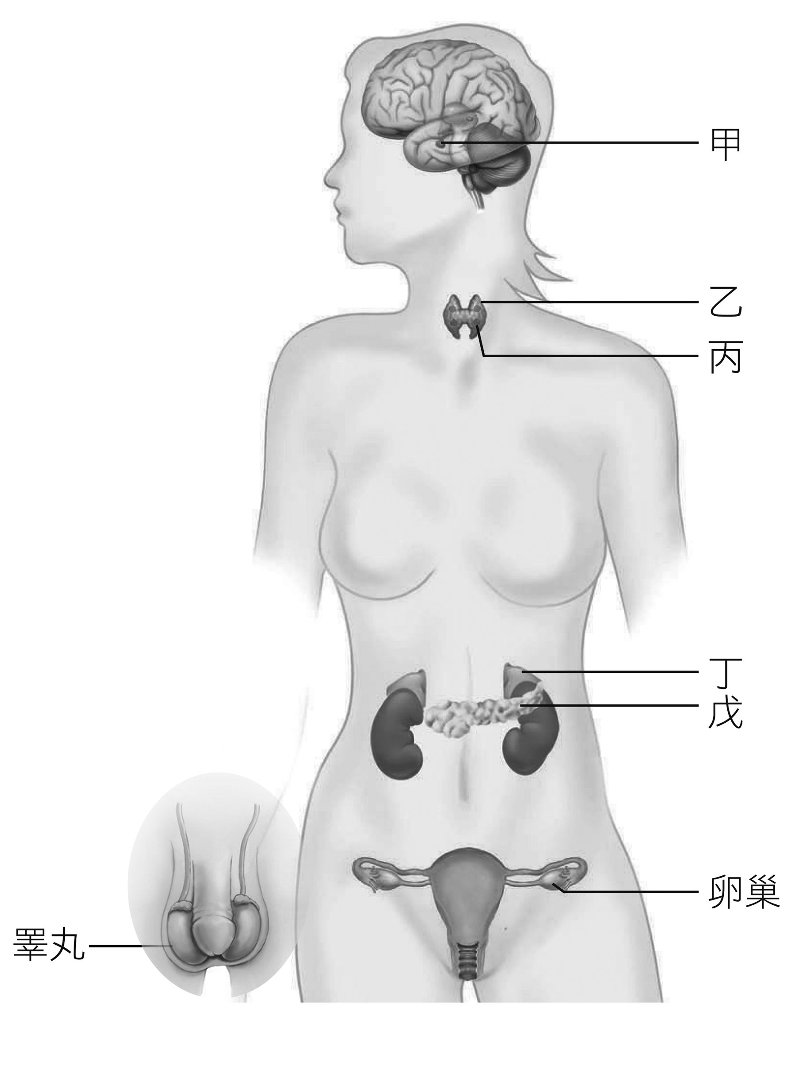
（ ）47.中軸骨骼包括： (A)頭骨 (B)脊柱 (C)胸骨 (D)肋骨 (E)大腿骨。
（ ）48.下列有關甲狀腺的敘述，哪些正確？ (A)可促進骨骼和神經系統的發育 (B)能促進心跳速率 (C)可促進細胞的氧化，增進代謝產生ATP和熱能 (D)機能亢進時，脂肪堆積造成肥胖 (E)幼年分泌不足時，引起侏儒症。
（ ）49.附圖是反射弧之關係圖解，a、b、c為神經元，、、為神經纖維，則下列敘述，哪些正確？ (A)、是軸突，可將衝動傳出 (B) c是運動神經元 (C) b是聯絡神經元 (D) b神經元的樹突可以將訊息傳出 (E)此反射弧屬於最簡單類型。
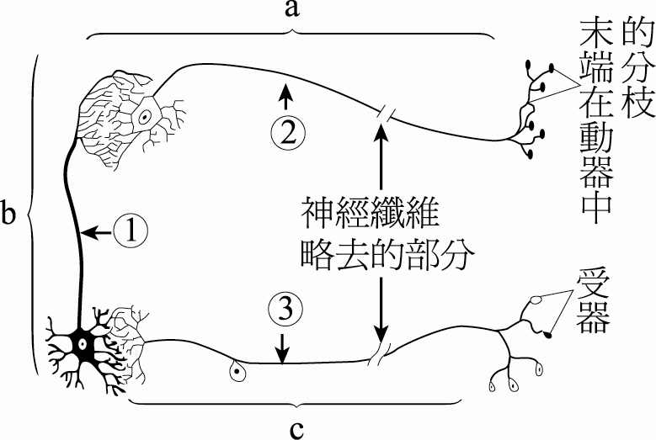
（ ）50.下列有關內分泌腺的敘述，何者正確？ (A)分泌的激素由特定管道運輸，又稱為有管腺 (B)激素通常釋放進入血液循環中 (C)激素的分泌與神經衝動的傳導一樣快 (D)激素的分泌需符合「經濟原則」 (E)由血液運輸的激素通常作用於全身細胞。

